PRIMEIRO REGISTRO DE Asteroporpa (Asteroporpa) annulata Örsted & Lütken em Lütken, 1856 (ECHINOIDERMATA, OPHIUROIDEA) PARA A COSTA NORTE BRASILEIRA: UM INCREMENTO DE SUA BIOGEOGRAFIA

Adriana da Cruz Melo¹; Jésus Adriano Santos Silva^{2,3}; Ana Patrícia Barros Cordeiro⁴; Mara Rúbia Ferreira Barros^{2,3}; Wagner César Rosa dos Santos^{2,3}; Rafael Anaisce das Chagas^{3,5}; Alex Garcia Cavalleiro de Macedo Klautau^{2,3}

¹ Programa de Pós-graduação em Aquicultura e Recursos Aquáticos Tropicais – PPGAqRAT/UFRA
adrianapesca2023@gmail.com
² Programa de Pós-graduação em Ecologia Aquática e Pesca – PPGEAP/UFPA.
³Centro Nacional de Pesquisa e Conservação da Biodiversidade Marinha do Norte - CEPNOR/ICMBio
⁴ Instituto Socioambiental e dos Recursos Hídricos – ISARH/UFRA
⁵ Programa de Pós-Graduação em Oceanografia – PPGOC/UFPA

RESUMO
A ordem Euryalida representa um grupo de estrelas quebradiças de distribuição mundial. Dentre as espécies da classe Ophiuroidea, um representante é a estrela frágil Asteroporpa (Asteroporpa) annulata Örsted & Lütken em Lütken, 1856. A distribuição de A. annulata extende-se do litoral da Carolina do Norte ao Brasil,com registros entre o estado do Ceará ao Rio Grande do Norte. Neste trabalho, relatamos o primeiro registro do equinoderma Asteroporpa (Asteroporpa) annulata na Costa Norte do Brasil. A espécie foi registrada pelo Centro Nacional de Pesquisa e Conservação da Biodiversidade Marinha do Norte – ICMBio/CEPNOR, durante o monitoramento da biodiversidade marinha na Plataforma Continental Amazônica, na pesca da lagosta entre outubro e novembro de 2019, e na pesca do pargo em maio de 2023 . Os registros da espécie ocorreram em áreas coralíneas, devido a ser comumente associado a gorgônias e esponjas. Com estes registros de A. annulata na Costa Norte brasileira, sugerimos um incremento de sua biogeografia, sendo considerada a sua ocorrência desde a Costa Norte brasileira à região Nordeste.
Palavras-chave: Ofiuróide. Plataforma Continental Amazônica. Bycatch.
Área de Interesse do Simpósio: Ciências Biológicas.

1. INTRODUÇÃO
A ordem Euryalida representa um grupo de estrelas quebradiças de distribuição mundial, porém dificilmente são encontradas por habitar águas oceânicas de grandes profundidades (Hyman, 1955). De acordo com Hendler & Miller (1984), os Euryalida possuem características morfológicas mais próximos à classe Ophiuroidea, como a presença de vértebras com articulações que permitem mover os braços verticalmente.
Dentre as espécies da classe Ophiuroidea, existe a especie Asteroporpa (Asteroporpa) annulata Örsted & Lütken em Lütken, 1856, pode ser distinguida por ter uma base retangular com cinco a sete espinhos, ganchos com uma base aberta e marcada, bordas bem definidas, seis perfurações bem visíveis encontradas ao longo do gancho, sulco na base do dente secundário, e gancho principal longo (Ramírez-Moreno et al., 2021). Hendler e colaboradores (1995) afirmam que a espécie tem o hábito de viver em associação com corais vivos e gorgônias.
Gondim et al. (2012) indicaram que a distribuição de A. annulata extende-se do litoral da Carolina do Norte ao Brasil,com registros entre o estado do Ceará ao Rio Grande do Norte (Gondim et al., 2012; Monteiro e Matthews-Cascon, 2017).
Neste contexto, o presente estudo tem como objetivo relatar a primeira ocorrência do equinoderma Asteroporpa (Asteroporpa) annulata na Costa Norte do Brasil, indicando um possível incremento da biogeografia da espécie no litoral norte-nordeste brasileiro.
2. METODOLOGIA
O Centro Nacional de Pesquisa e Conservação da Biodiversidade Marinha do Norte – ICMBio/CEPNOR realiza monitoramento contínuo da biodiversidade marinha, na Plataforma Continental Amazônica, a bordo de embarcações comerciais durante a pesca da lagosta que tem como alvo Panulirus meripurpuratus (Giraldes & Smyth, 2016) e Scyllarides delfosi (Holthuis, 1960) (Santos Porto et al., 2005) entre outubro e novembro de 2019 e na pesca do pargo (Lutjanus purpureus (Poey, 1866)) em maio de 2023 no qual foram registrados exemplares de Asteroporpa (Asteroporpa) annulata.
Os limites de distribuição geográfica de Asteroporpa (Asteroporpa) annulata foi determinado a partir dos registros da espécie em literatura científica, banco de dados de instituições e museus disponibilizados no Global Biodiversity Information Facility (GBIF) (https://www.gbif.org/), Ocean Biodiversity Information System (OBIS) (https://obis.org/), Catálogo Taxonômico da Fauna do Brasil (CTFB) (http://fauna.jbrj.gov.br) e na rede speciesLink (http://www.splink.org.br/).
3. RESULTADOS E DISCUSSÃO
O exemplar de Asteroporpa (Asteroporpa) annulata encontrado no presente estudo estava em perfeitas condições morfológicas, logo facilitando a identificação. Segundo Gondim et al. (2012) apresenta um disco pentagonal coberto por uma pele espessa. A periferia do disco dorsal é coberta por ossículos dérmicos planos, às vezes poligonais, em forma de placa. O centro dorsal do disco é ocupado por ossículos dérmicos grandes e achatados em forma de placa. A superfície interradial lateral do disco possui ossículos dérmicos achatados, de tamanho irregular e levemente imbricados em forma de placa (Figura 1A). O disco é espessado por uma protuberância na junção do disco e da base de cada braço e essa aparência de protuberância se deve a escudos radiais em forma de barra. A superfície dorsal do disco tem o mesmo padrão do braço, com fileiras claras de placas com ganchos alternando com áreas escuras deprimidas. As mandíbulas e a superfície ventral são cobertas por uma pele espessa e apresentam ossículos dérmicos pequenos e achatados (Figura 1B).

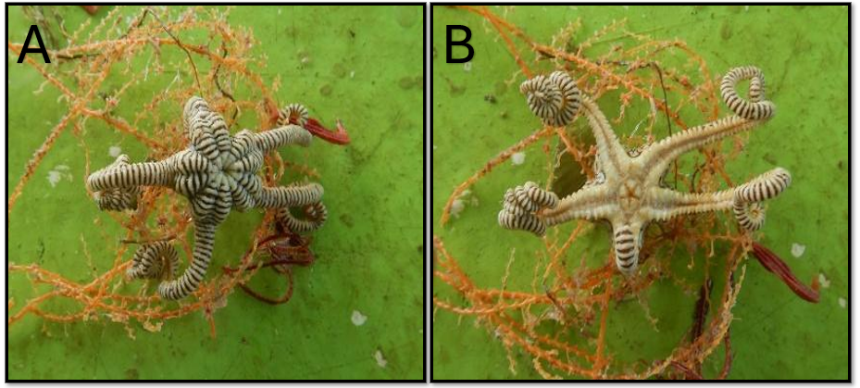
Figura 1 – Morfologia externa da Asteroporpa (Asteroporpa) annulata encontrada na plataforma continental amazônica. A: vista dorsal. B: vista ventral.
Fonte: CEPNOR, 2019.
A estrela Asteroporpa (Asteroporpa) annulata possui hábito bentônico, e por isso foi capturada como bycatch na pesca do pargo e da lagosta, respectivamente, emaranhado no manzuá e rede caçoeira. Santos e colaboradores (2019) afirmam que o apetrecho de lagosta opera diretamente sobre o substrato e o material pode ser arrastado por influências das correntes marinhas.
Este é o primeiro registro de Asteroporpa (Asteroporpa) annulata na Costa Norte do Brasil. O presente registro demonstra que esta espécie está presente no litoral amazônico, e com isso demonstra-se um incremento de sua biogeografia no litoral brasileiro, para além da estimada por Monteiro e Mattheus-Cascon (2017) na borda do talude na Costa do Estado do Ceará. Desse modo, destaca-se a expansão biogeográfica deste ofiuroide para a Região Norte do Brasil.
Os registros do ofiuroide na Costa Norte brasileira, apresentados nesse estudo, (Figura 2) ocorreram em áreas coralíneas, o que concorda com Monteiro e Mattheuws-Cascon (2017) que afirmam que o organismo ocorre comumente associado a gorgônias e esponjas (Monteiro; Mattheuws-Cascon, 2017), possivelmente devido à disponibilidade de alimento presente no substrato que contribui para a taxa de crescimento deste equinoderma (Stearns, 1998).
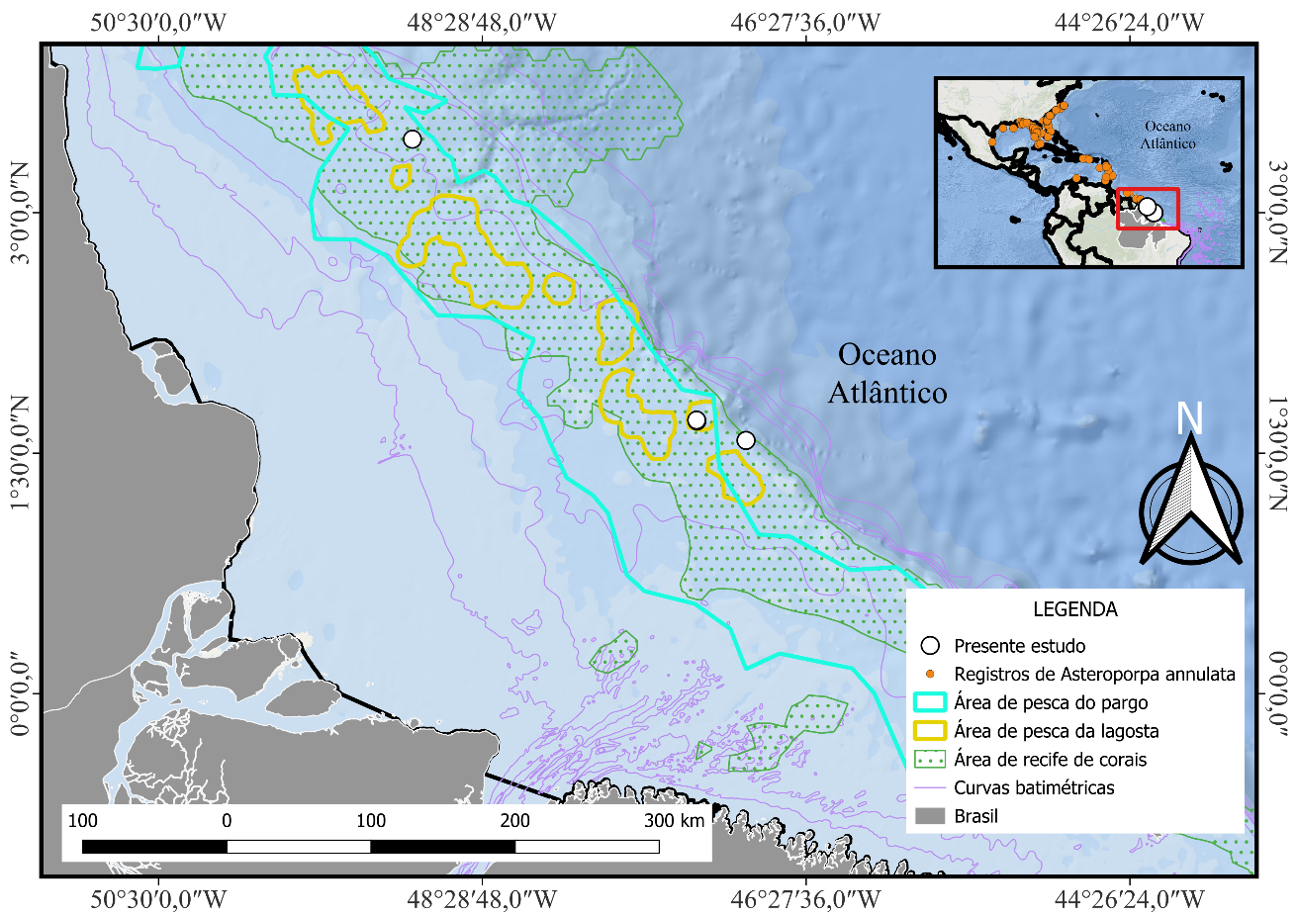
Figura 2 –Pontos de registro da Asteroporpa (Asteroporpa) annulata na Costa Norte brasileira.
Fonte: O autor, 2025.

4. CONSIDERAÇÕES FINAIS
Este primeiro registro de Asteroporpa (Asteroporpa) annulata na Costa Norte brasileira representa um avanço nas informações sobre a distribuição biogeográfica da espécie no litoral da América do Sul.
REFERÊNCIAS
SANTOS PORTO, V. M.; CINTRA, I. H. A.; ARAÚJO SILVA, K. C. Sobre a pesca da lagosta-vermelha, Panulirus argus (latreille, 1804), na Costa Norte do Brasil. Bol. Téc. Cient. Cepnor, Belém, v. 5, n. 1, p. 83-92, 2005.
GONDIM, A. I.; DIAS, T. L.; DE CASTRO MANSO, C. L. Updated morphological description of Asteroporpa (Asteroporpa) annulata (Euryalida: Gorgonocephalidae) from the Brazilian coast, with notes on the geographic distribution of the subgenus. Revista de biología marina y oceanografía, v. 47, n. 1, p. 141-146, 2012.
HENDLER, Gordon; MILLER, John E. Feeding behavior of Asteroporpa annulata, a gorgonocephalid brittlestar with unbranched arms. Bulletin of Marine Science, v. 34, n. 3, p. 449-460, 1984.
HENDLER, G. et al. Echinoderms of Florida and the Caribbean: Sea stars, sea urchins, and allies. Smithsonian Institution, p. 390, 1995.
HYMAN, L. H. The invertebrates: echinodermata: the coelomate Bilateria. (No Title), v. 4, 1955.
MONTEIRO, F. A. C.; MATTHEWS-CASCON, H. New report of the species Asteroporpa (Asteroporpa) annulata Örsted & Lütken in: Lütken, 1856 (Echinodermata, Ophiuroidea, Gorgonocephalidae) from Ceará state, Brazil. 2017.
RAMÍREZ-MORENO, F. J.; SOLÍS-MARÍN, F. A.; LAGUARDA-FIGUERAS, A. Annotated list of the family Gorgonocephalidae (Echinodermata: Ophiuroidea) from the National Collection of Echinoderms" Dr. Ma. E. Caso M." from the Institute of Marine Sciences and Limnology, UNAM. Journal of Tropical Biology , v. 69, no. S1, p. 287-304, 2021.
SANTOS, F. J. S. et al. A pesca de lagostas na Plataforma Continental Amazônica. 2019.
STEARNS, Stephen C. A evolução das histórias de vida . Oxford University Press, 1998.

